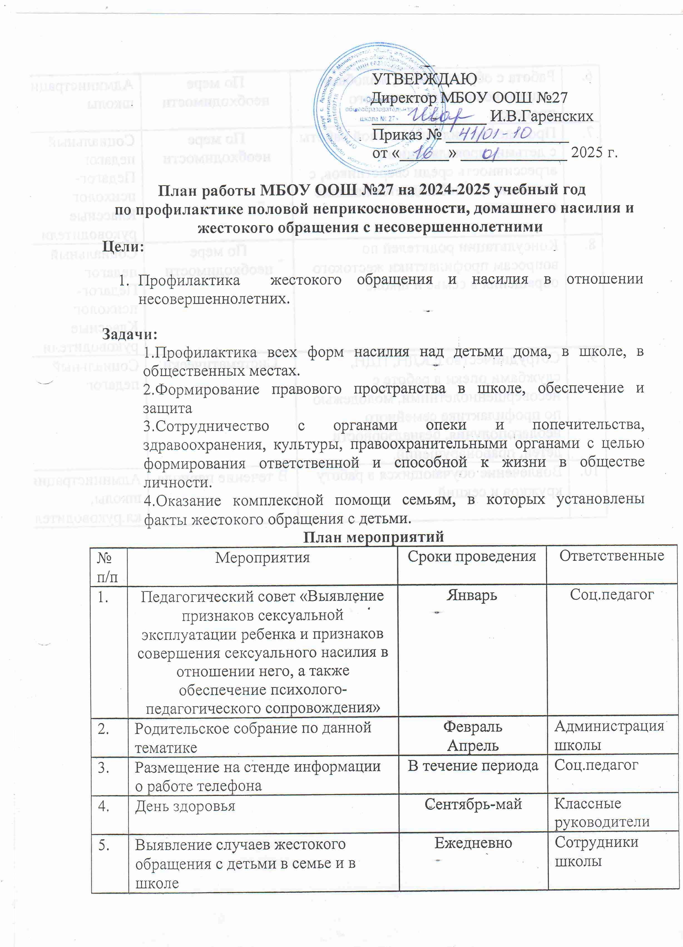

6. | Работа с обращениями, жалобами участников образовательного процесса. | По мере необходимости | Администрация школы
7. | Проведение индивидуальной работы с детьми, проявляющими агрессивность среди сверстников, с семьями, где наблюдается насилие над детьми. | По мере необходимости | Социальный педагог  Педагог-психолог  Классные руководители
8. | Консультации родителей по вопросам профилактики жестокого обращения в семье и школе | По мере необходимости | Социальный педагог  Педагог-психолог  Классные руководители
9. | Сотрудничество с КДН, ПДН, службами опеки в работе с несовершеннолетними, молодежью по профилактике семейного неблагополучия, безнадзорности детей, правонарушений. | Систематически | Социальный педагог
10. | Вовлечение обучающихся в работу кружков и секций | В течение периода | Администрация школы, кл.руководители

